《计算机图形学》实验08
学号：20222601017
姓名：郭思宇
专业：计算机科学与技术2022（1）班
- 实验目的
- 掌握Unity中设置淡入淡出动画的方法；
- 掌握Unity中动画状态机的设置方法；
- 掌握Unity中场景切换的方法；
- 掌握光线跟踪计算光线和场景中多个物体交点的方法。
- Unity
- 参考Video目录中的视频，完成场景的淡入淡出动画设置；
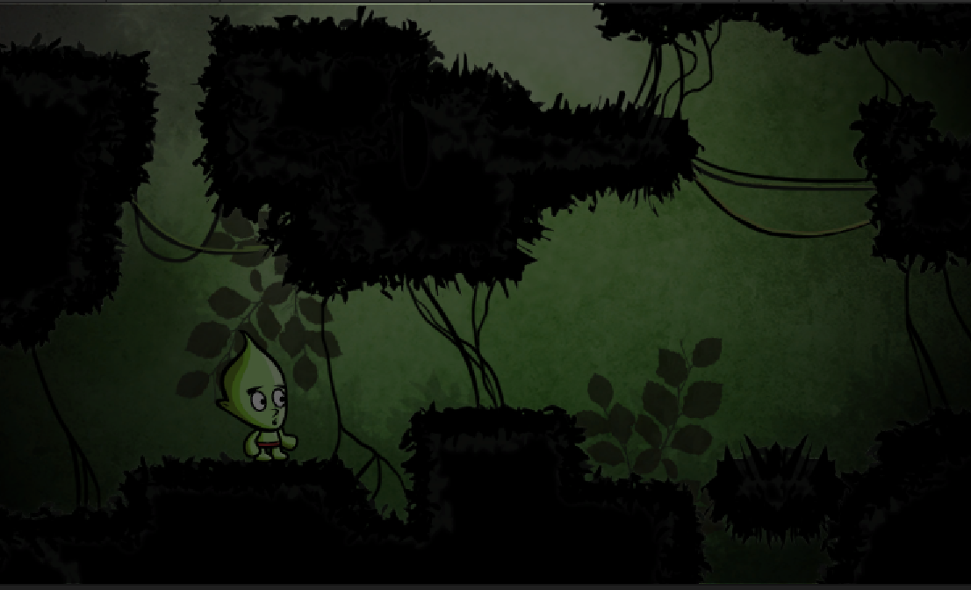

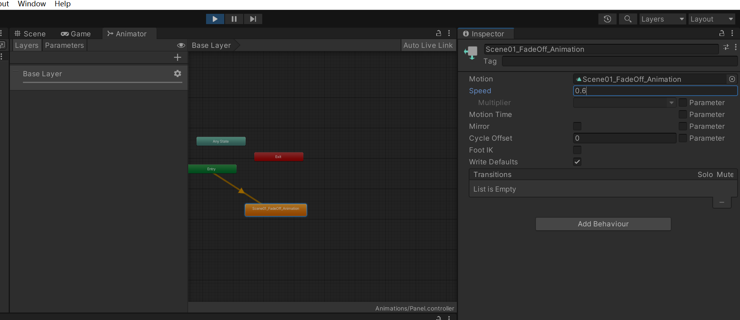

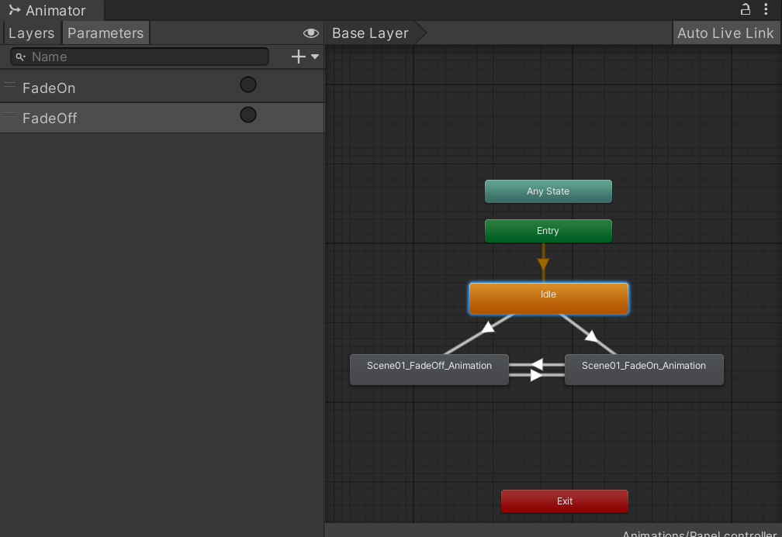

- 光线跟踪
- 使用Visual Studio 打开RayTracing07.sln，参考下图在Lambertian.cs文件中补充对应的代码。
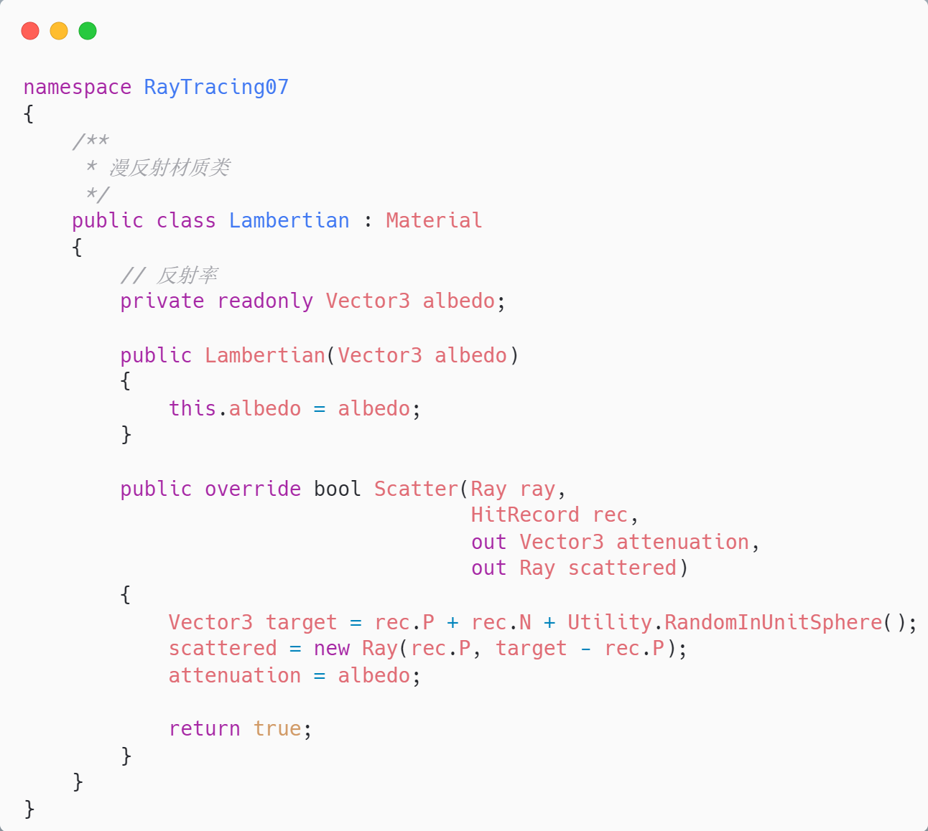

- 参考下图在Render.cs中补充对应的代码。
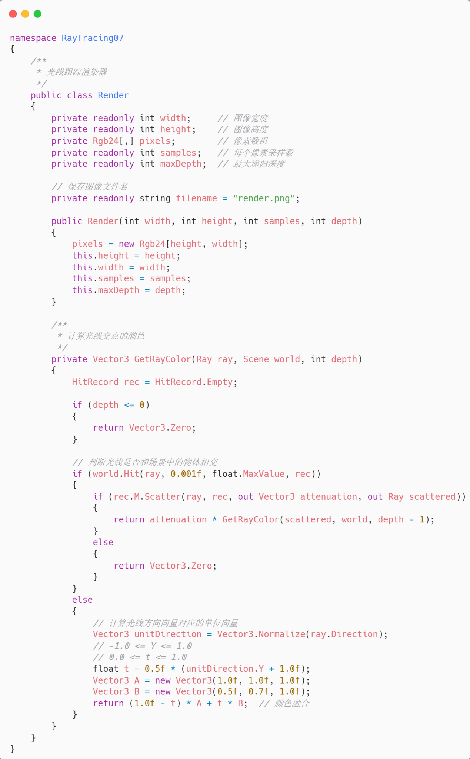

- 请将程序生成的图像粘贴在下面。
